05/12/2025
RAJAA LEBNAITI

Fraud Detection using Machine Learning

Détection de fraude sur les transactions bancaires

Dataset et API utilisées
Dataset utilisée :
- Credit card fraud detection de Kaggle
https://www.kaggle.com/datasets/dhanushnarayananr/credit-card-fraud
Explications des caractéristiques:
- distance_from_home - the distance from home to where the transaction happened.
- distance_from_last_transaction - the distance between transaction and the last transaction happened.
- ratio_to_median_purchase_price - Ratio of purchased price transaction to median purchase price which is =
transaction price / median (Sum (price of all transactions))
- repeat_retailer - Is the transaction happened from same retailer.
- used_chip - Is the transaction through chip (credit card).
- used_pin_number - Is the transaction happened by using PIN number.
- online_order - Is the transaction an online order.
- fraud - Is the transaction fraudulent.

Processus détaillé A → Z

1. Définition du problème & des métriques
- Le probléme en cours est un probléme de classification des transactions fraude ou non, avec des données qui sont déséquilibrées.
- Les métriques principales adaptées :
  - Precision : Parmi les prédictions positives, lesquelles sont vraiment positives ?
  - Recall : Parmi les vrais positifs, lesquels le modèle a-t-il trouvé ?
  - F1_score : Moyenne harmonique entre précision et recall. Utiles lorsqu’on a des classes déséquilibrées.
  - Confusion Matrix un tableau montrant la performance des modèles selon les TP, TN, FP, FN
  - AUC-ROC mesure la capacité d’un modèle de distinguer les classes selon différent seuil (tresholds).

Ingestion, exploration et nettoyage des données
- Récupération des données card_transdata.csv
- Versioning des données via DVC
« Un versioning complet des données, des modèles et des métriques est réalisé avec DVC. Les pipelines de data processing et de training seront décrits dans un fichier dvc.yaml pour assurer la reproductibilité. »
- EDA (Exploratory Data Analysis) détaillé :
  - Valeurs manquantes
  - Valeurs dupliquées
  - Exploration de chaque colonne
  - Majoration des valeurs de colonnes en deux décimales
  - Vérification de la distribution des classes

- Une fois terminée, on rédige un pipeline automatisé non détaillé de la phase de prétraitement des données dans un fichier .py (production ready). Les données nettoyées finales seront ensuite stockées dans src/data/preprocessing.
- Ensuite on crée dans dvc.yaml le stage correspondant au script preprocessing, les résultats sont montrés dans la figure en-dessous :
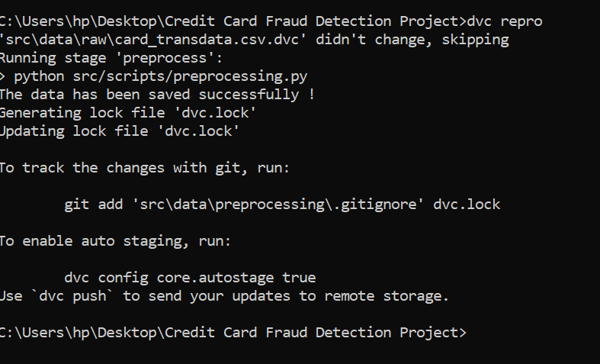

Puis, on ajoute des tests unitaires pour vérifier le bon fonctionnement du script preprocessing, les résultats du test sont montrés ci-dessous :
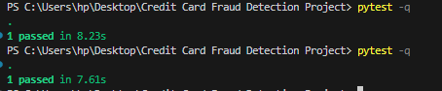

Visualisations
- Visualisations exploratoires (distribution, heatmap, scatterplot…)

Modèle de Machine learning
6.1 Baseline Model
- Un modèle simple pour référence : RandomForest
6.2 Entrainement
- Utilisation de sklearn.pipeline ou mlflow.sklearn.
- Validation croisée stratifiée.
- Comparaison de plusieurs modèles :
  - XGBoost
  - Arbres de décision
Modèle | Paramétres | F1_score | Recall | Precison | Matrice de confusion | Remarques
Baseline Random forest | N_estimators : 200,  Criterion : gini,  Random_state ; 42 | 0.39 | 0.31 | 0.53 | [[177797 4760]  [ 11900 5543]] | Très bonne précison,  Recall faible(70% de fraudes ratées)
Random forest amélioré predict with probability and threshold of 0.20 | N_estimators : 200,  Criterion : gini,  Random_state ; 42 | 0.32 | 0.40 | 0.27 | [[163764 18793]  [ 10321 7122]] | Recall améliore, mais la précision est moyenne plus d’alertes
Decision tree | No parametrs () | 0.36 | 0.35 | 0.36 | [[171734 10823]  [ 11183 6260]] | Equilibre entre précsion recall mais généralise moins bien
Decision tree with parametrs | max_depth=4, random_state= 42 | 0.43 | 0.28 | 0.97 | [[182436 121]  [ 12527 4916]] | Des résultats trompeures !!
XGBoost | No parametrs() | 0.44 | 0.25 | 0.97 | [[182424 133]  [ 12465 4978]] | Alerte très peu mais lorque’il alerte c’est presque toujours une fraude
XGBoost amémiore  With probability and threshold of 0.20 | n_estimators=300,  max_depth=4,  learning_rate=0.05,  eval_metric='aucpr',  random_state=42 | 0.44 | 0.28 | 0.94 | [[182292 265]  [ 12447 4996]]

- Logging systématique dans MLFlow :
  - paramètres,
  - métriques,
  - Comparer les runs dans MLflow UI.
  - Sauvegarder le meilleur modèle.

Évaluation approfondie
- Matrices de confusion, ROC
- Importance des features
- Error analysis :
  - où le modèle échoue ?
  - quelles catégories posent problème ?
- Comparaison modèles via MLflow Models.
http://127.0.0.1:5000/#/experiments/392013458813495425/runs?searchFilter=&orderByKey=attributes.start_time&orderByAsc=false&startTime=ALL&lifecycleFilter=Active&modelVersionFilter=All+Runs&datasetsFilter=W10%3D&compareRunsMode=CHART
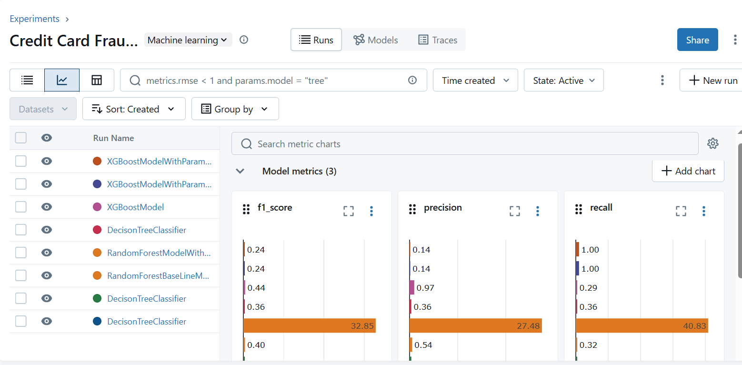

Tests (pytest)
9.1 Tests unitaires
- 7 tests unitaires essentielles sur les fonctions de nettoyage
9.2 Tests d’intégration / système
- On charge un vrai batch de données
- Puis on produit des prédictions, afin de vérifier que le système complet tourne de bout en bout
10. CI/CD avec GitHub Actions
CI
- installer dépendances
- lancer les tests
- vérifier le linting (ruff/black)
- créer artefact du modèle (MLflow)
CD
- pousser automatiquement le modèle ou l’app sur HuggingFace Spaces.
Fichiers à préparer :
- .github/workflows/ci.yml
- .github/workflows/cd.yml

11. Déploiement sur HuggingFace
- Créer un repository HF.
- Pousser :
  - modèle (pickle / joblib)
  - script d’inférence (app.py)
  - requirements.txt
  - Éventuellement une demo Gradio (app.py)
Déploiement automatique via GitHub Actions.

12. Surveillance (monitoring)
- Détection de data drift (EvidentlyAI)
- Suivi des performances dans le temps
- Alerte si les prédictions changent trop

Packaging du projet
(pip installable → project_name/ + pyproject.toml)

